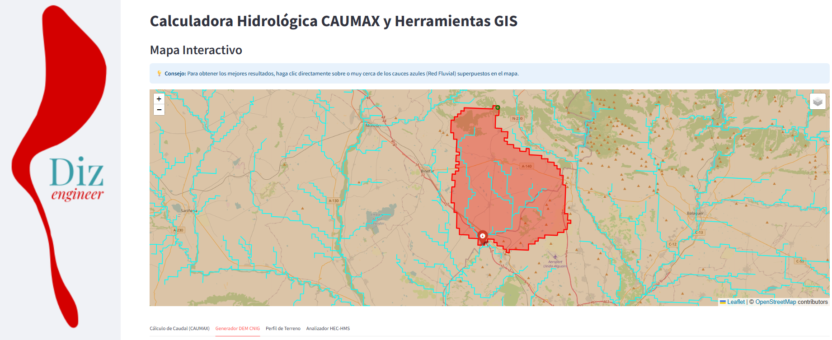

# PESTAÑA 1

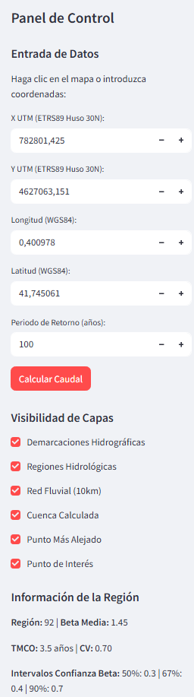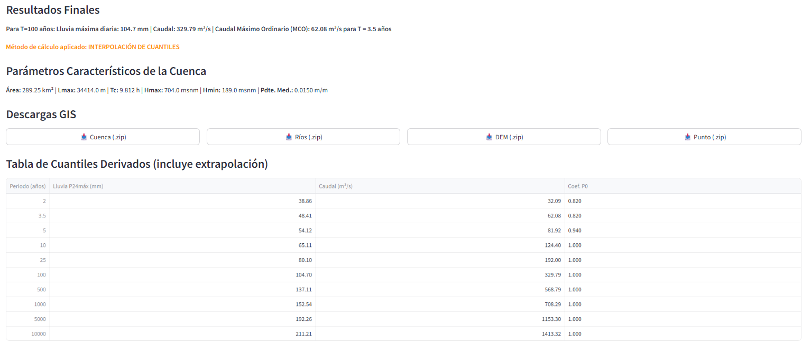

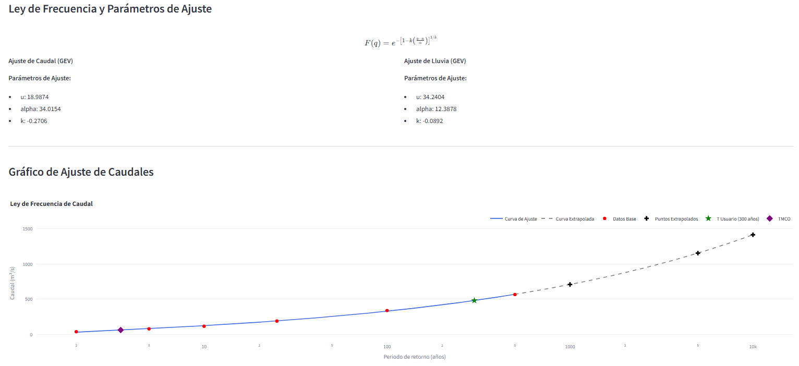

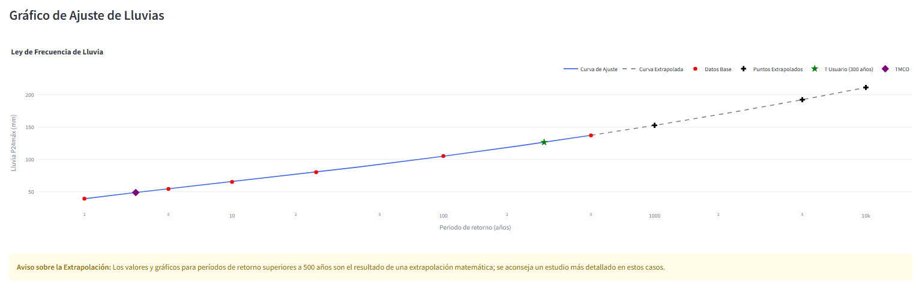

# PESTAÑA 2

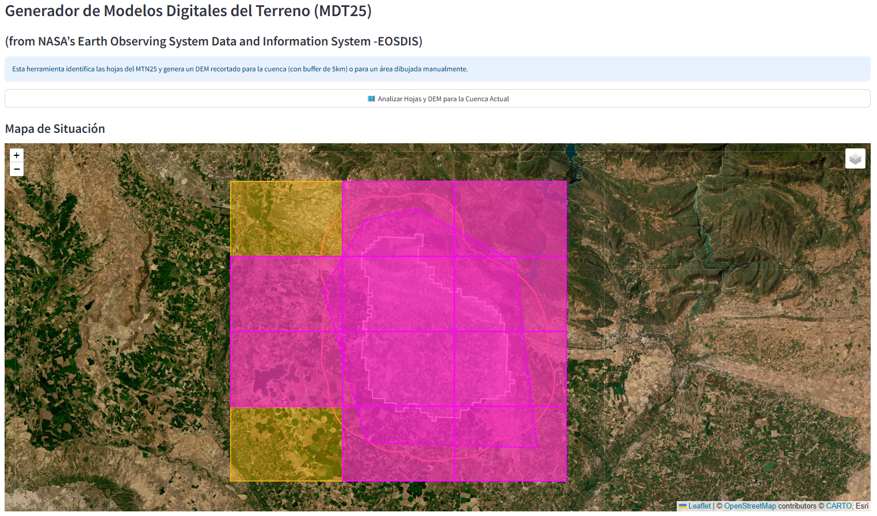

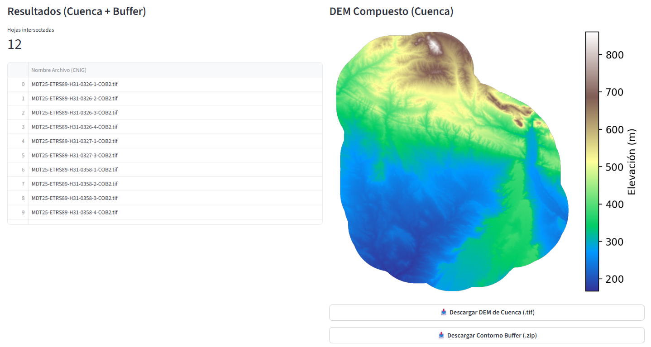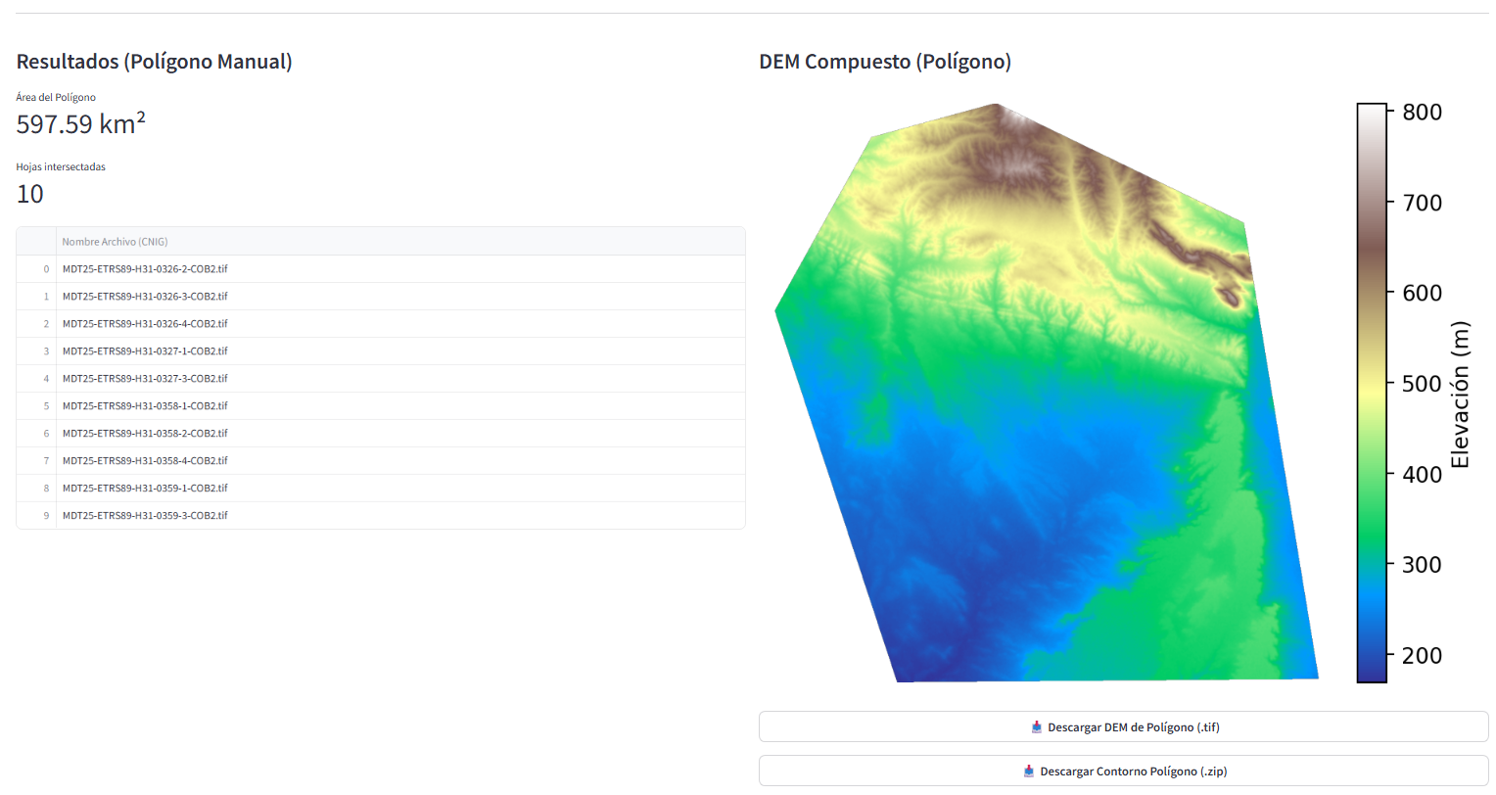

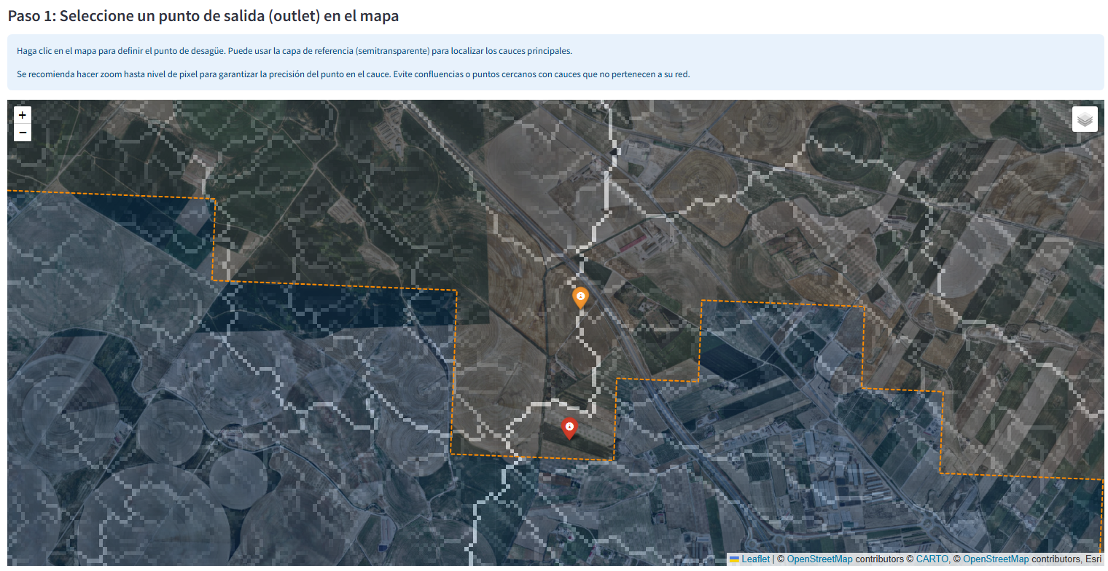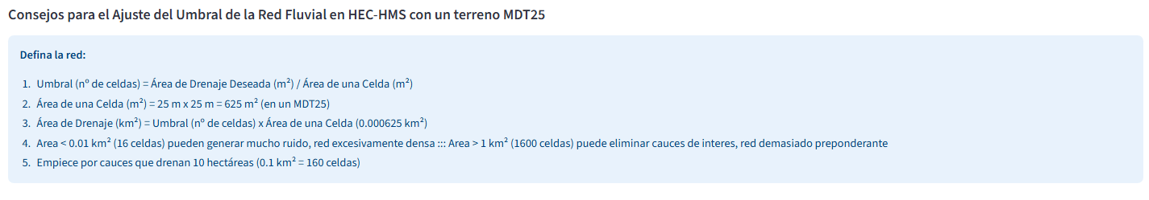

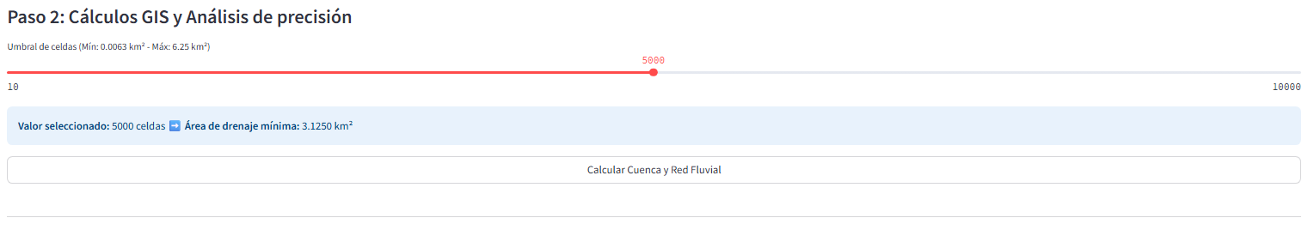

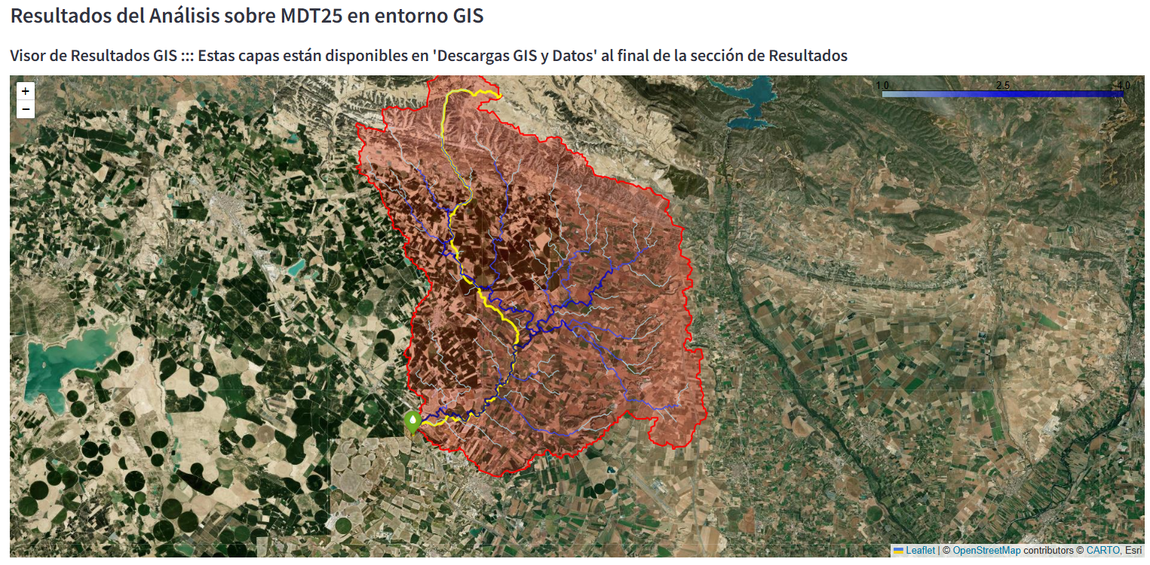

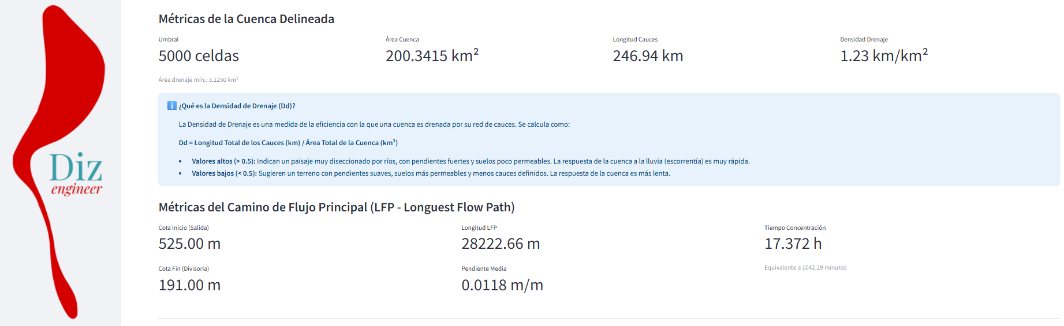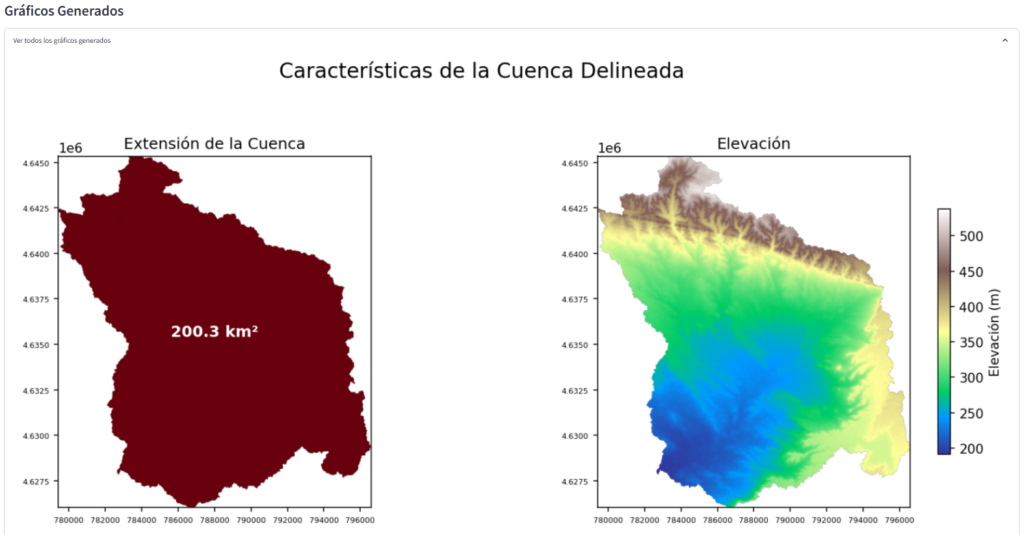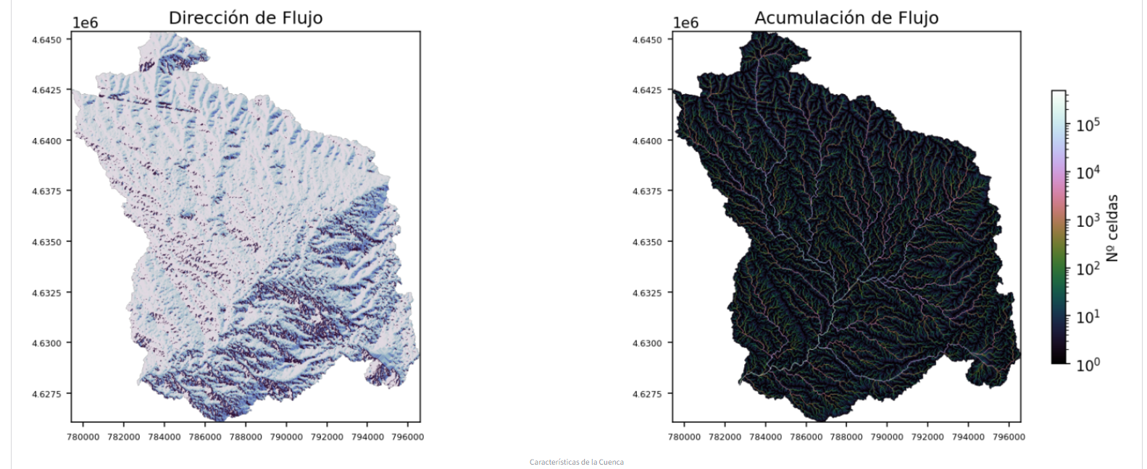

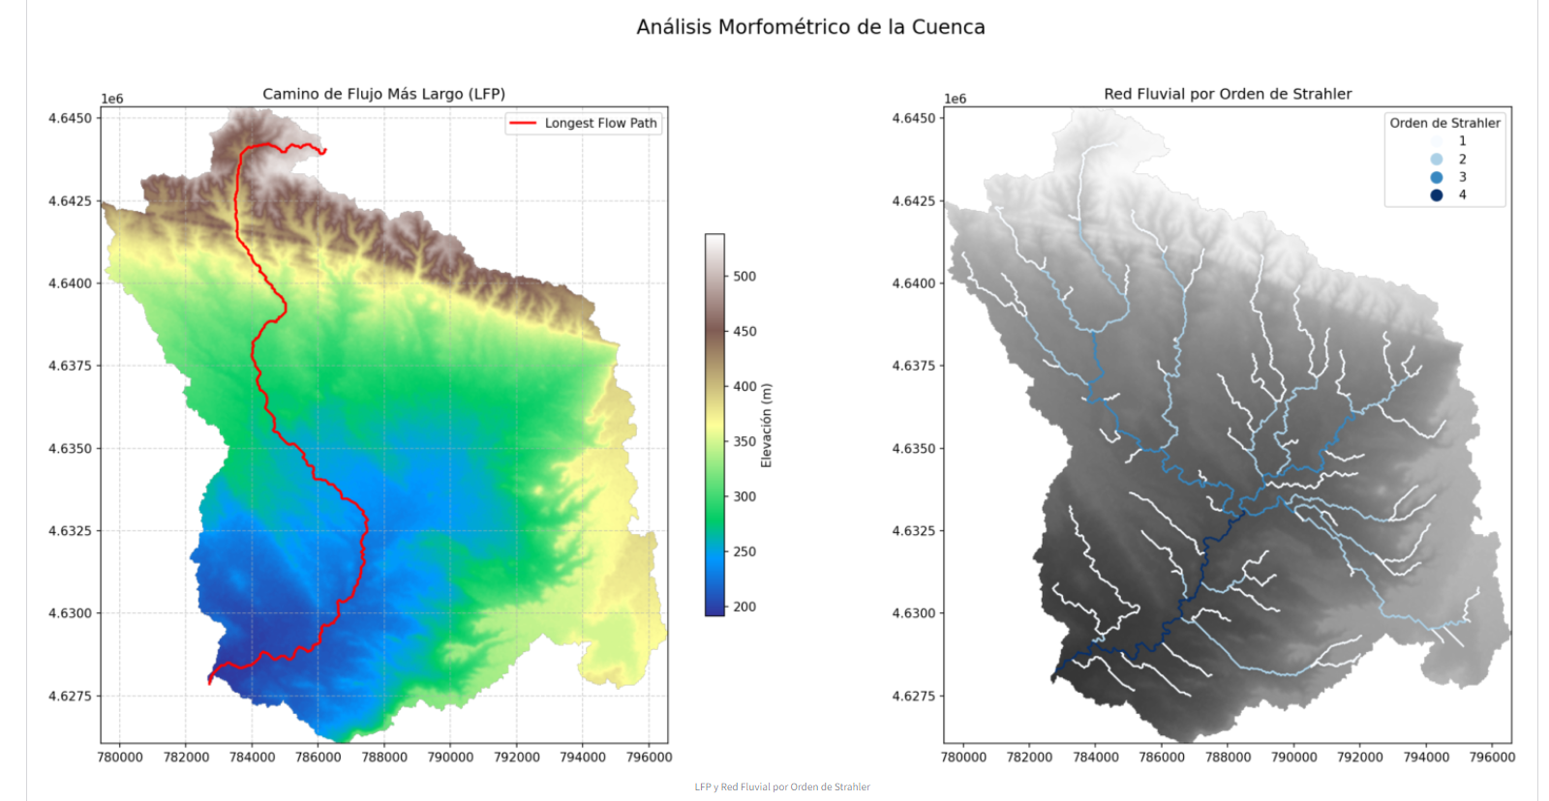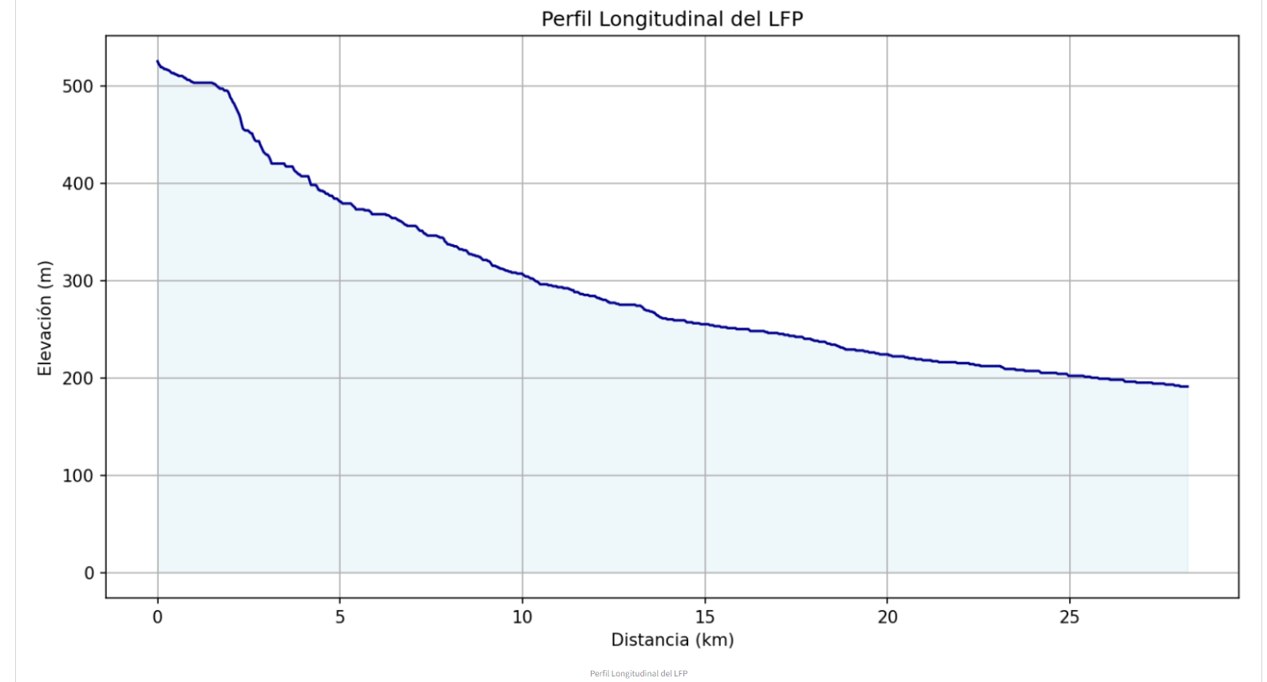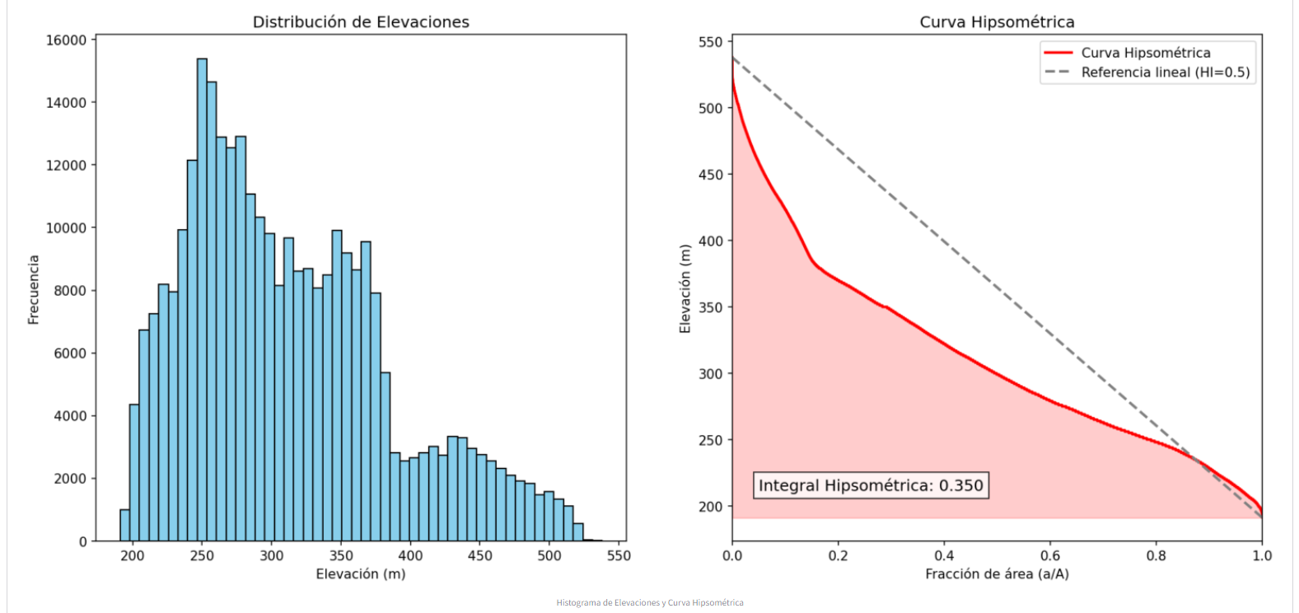

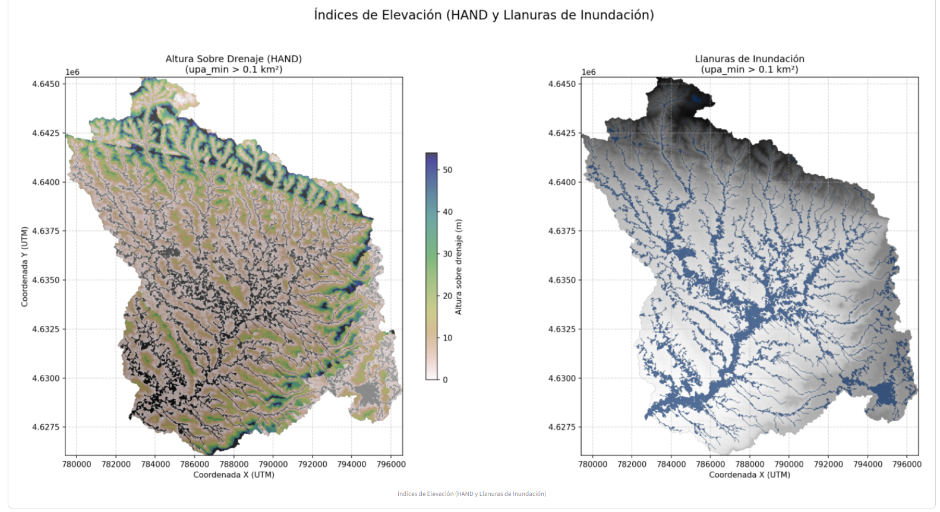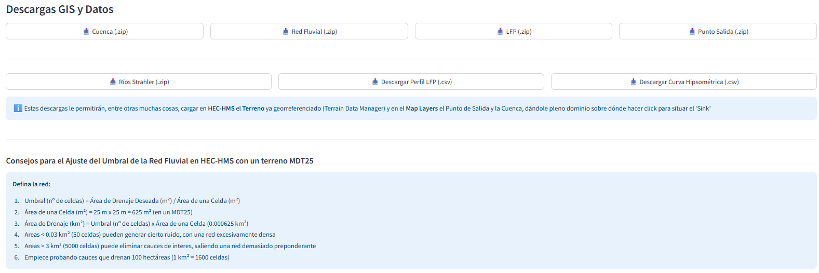

# PESTAÑA 3

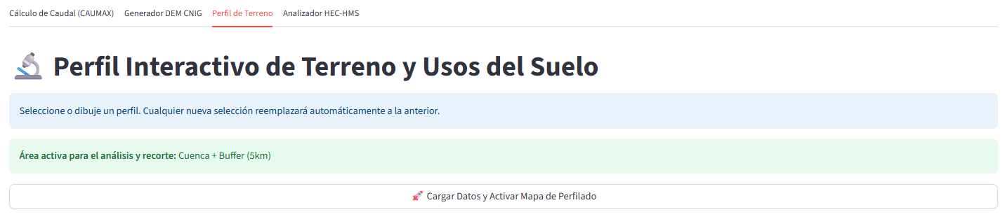

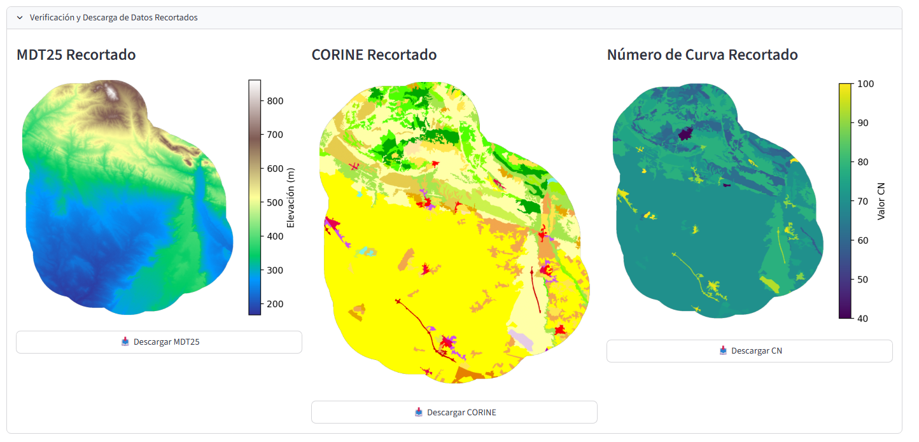

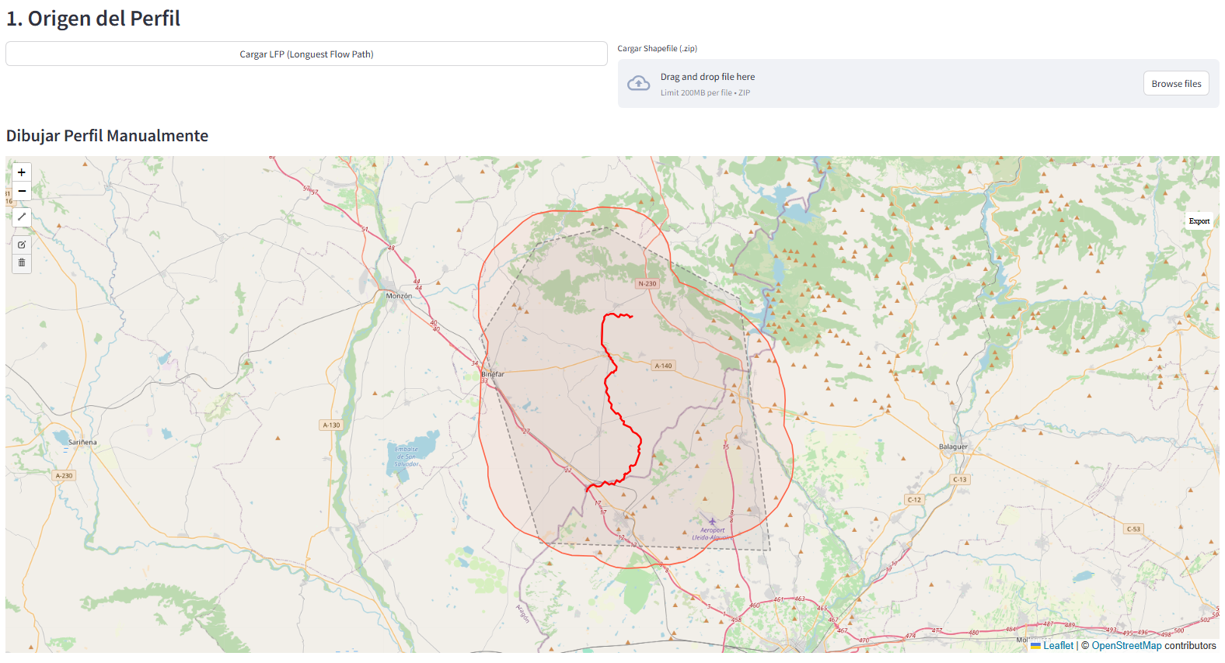 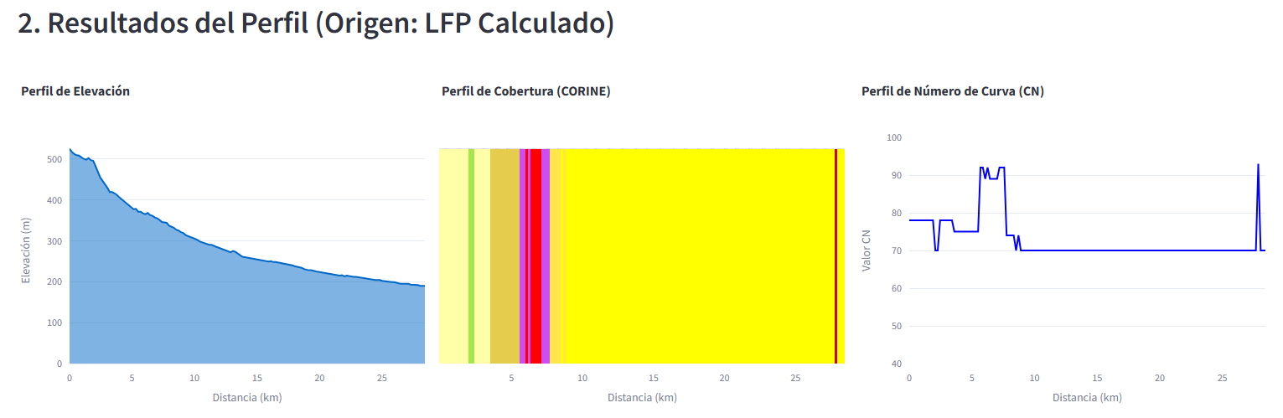

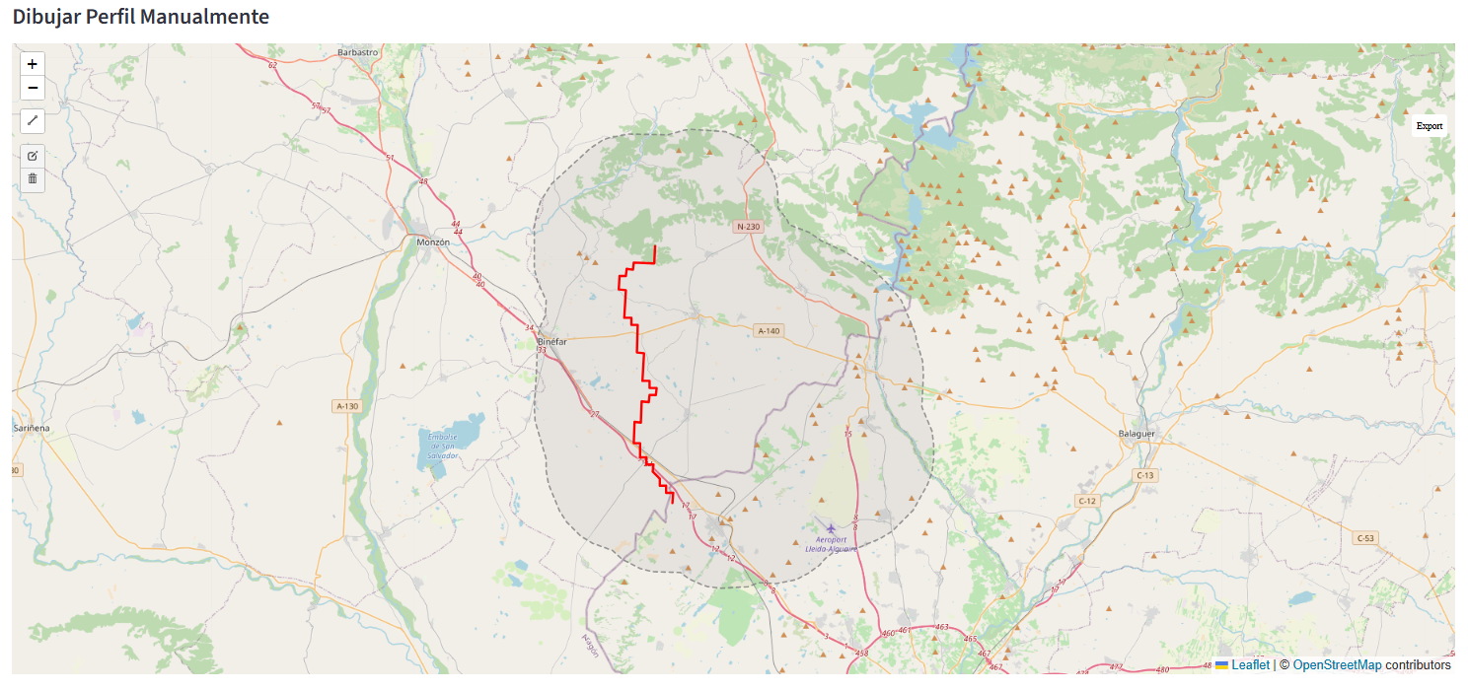

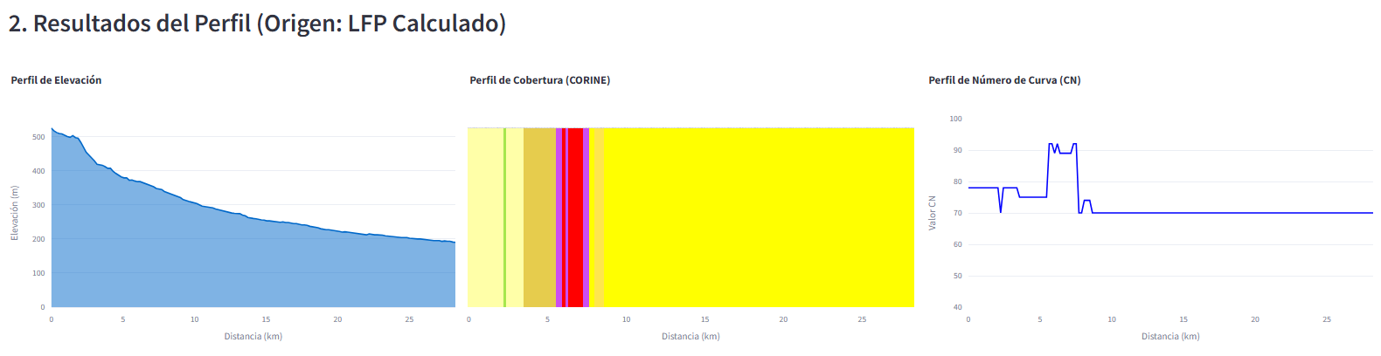

# PESTAÑA 4

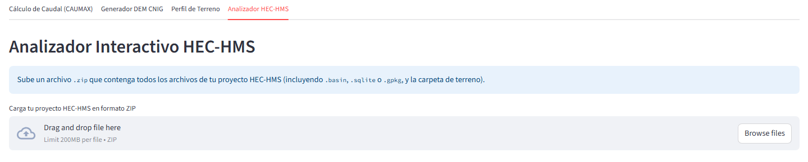

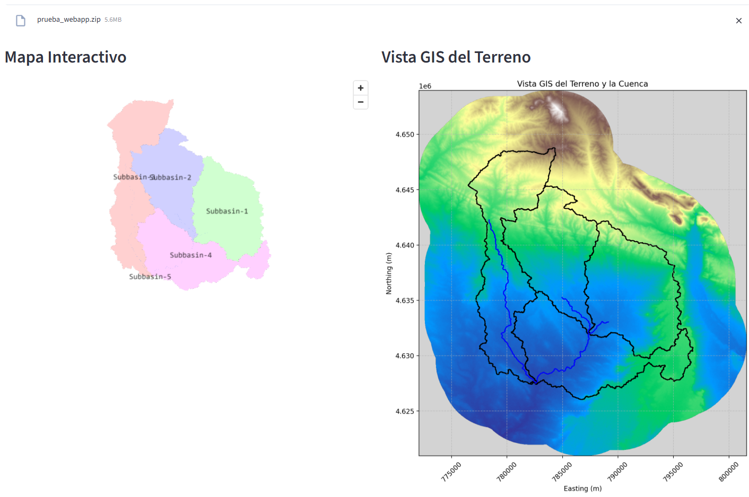

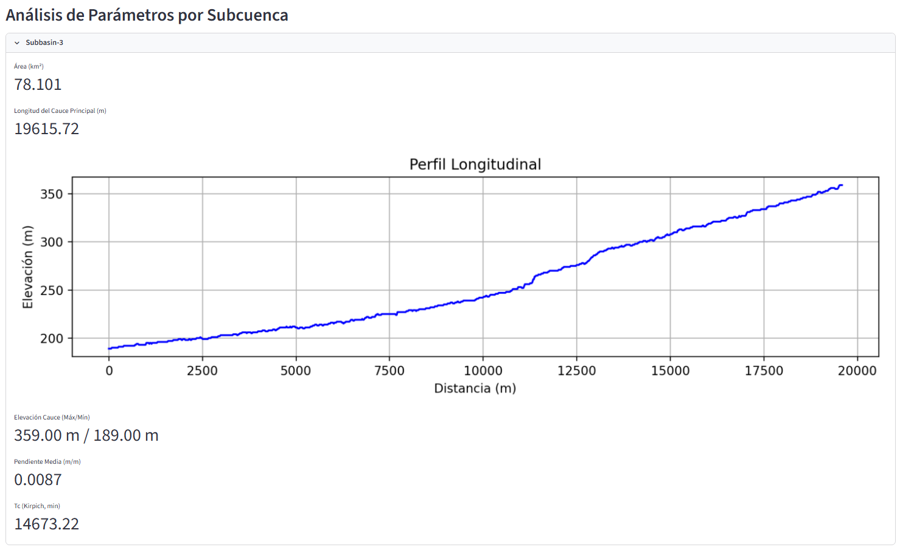 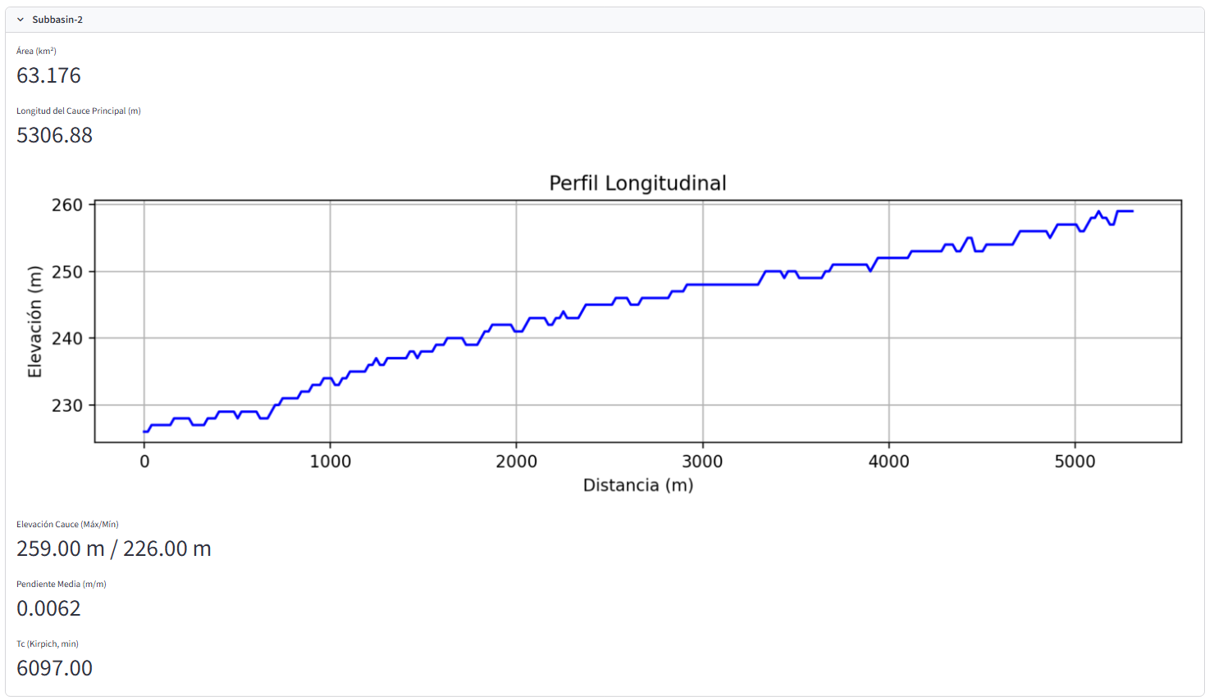

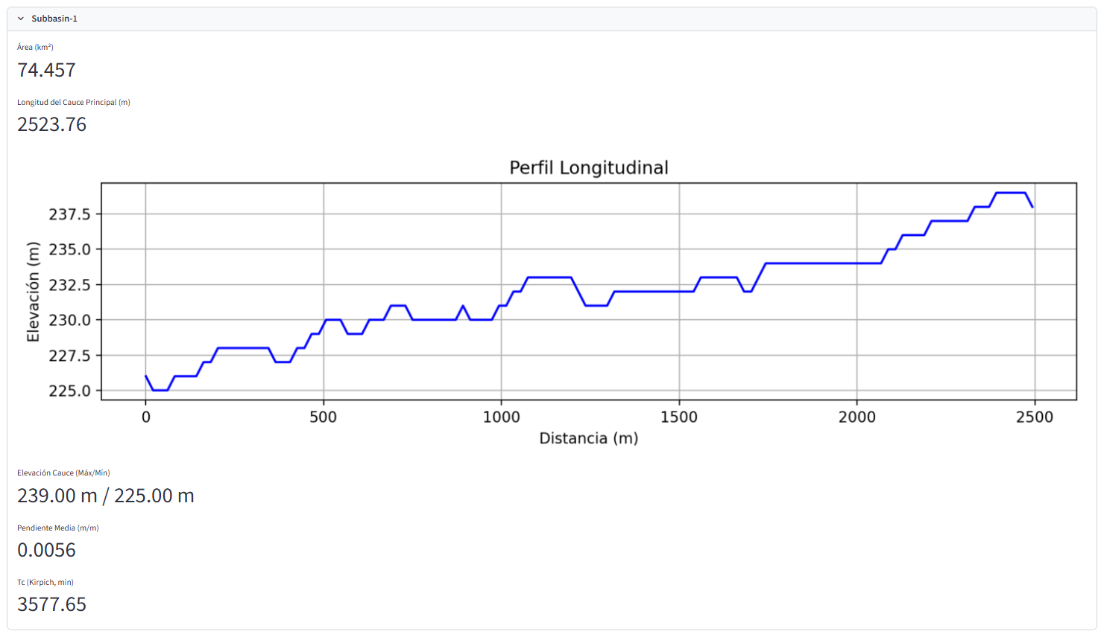 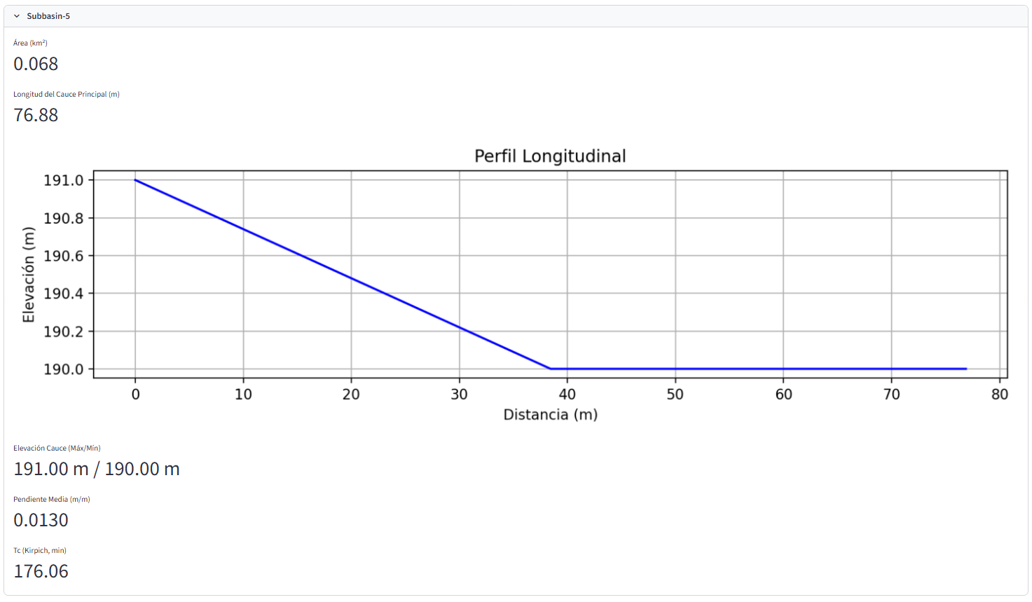

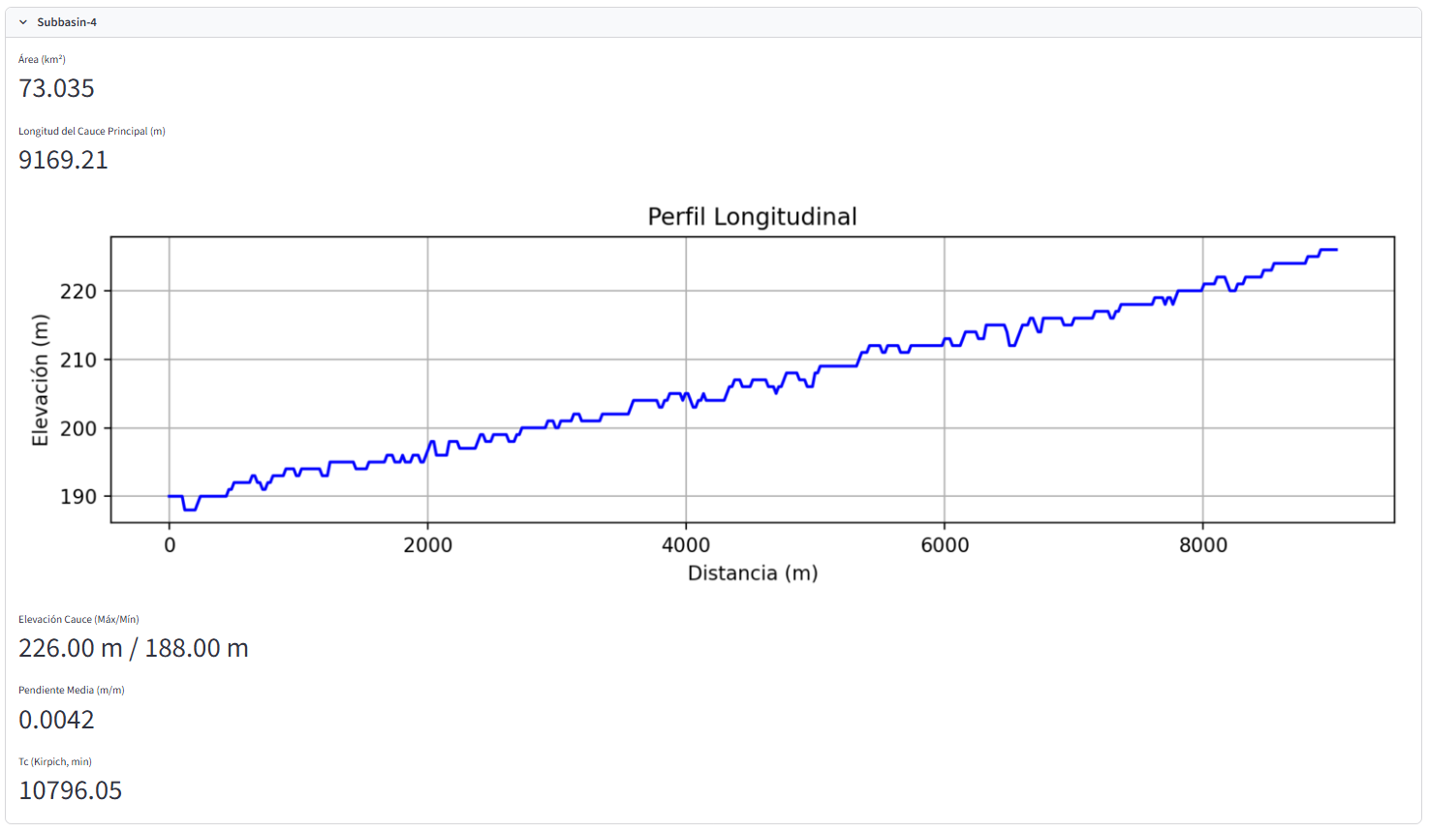

**Archivos que SÍ se usan (todos):**

1. ✅ **dem25_tab.py** - Pestaña principal para análisis DEM25
2. ✅ **gis_tabs.py** - Pestañas de delineación hidrológica
3. ✅ **perfil_terreno_tab.py** - Pestaña de análisis de perfiles

**Archivos que TE FALTAN:**

Según las referencias en tu código, necesitas:

1. **delinear_cuenca.py** - Script para PySheds en entorno Python 3.10
2. **Datos geográficos grandes** (opcionales para funcionamiento básico):
   * CNIG/MTN25_ACTUAL_ETRS89_Peninsula_Baleares_Canarias.shp
   * MDT25_peninsula_UTM30N.tif
   * CORINE_VISU.tif
   * CN_hidrologico.tif

**Organización de carpetas recomendada:**

├── app.py # ✅ Ya tienes (válido)

├── dem25_tab.py # 🔄 Reemplazar con tu nueva versión

├── gis_tabs.py # 🔄 Reemplazar con tu nueva versión

├── perfil_terreno_tab.py # 🔄 Reemplazar con tu nueva versión

**├── core_logic/** # ✅ Ya tienes (válido)

│ ├── basin_calculator_refactored.py

│ ├── gis_utils.py

│ └── hydrology_methods.py

**├── Py2Env/** # 📁 Nueva carpeta para PySheds

│ ├── venv_pysheds/Scripts/python.exe # Python 3.10

│ └── delinear_cuenca.py # 🔄 Te falta este archivo

├── CNIG/ # 📁 Para datos cartográficos

├── .streamlit/config.toml # ✅ Configuración Streamlit

└── pyproject.toml # ✅ Dependencias del proyecto